**TISKOVÁ ZPRÁVA**

Praha, 12. listopadu 2018

**Rare Wine vydražil 114 000 Kč pro Nadační fond Rozum a cit**

**Rare Wine, organizátor degustací vzácných archivních vín, uspořádal letos v říjnu již podruhé charitativní aukci vín ve prospěch Nadačního fondu Rozum a cit podporujícího pěstounské rodiny. V aukci, která byla součástí degustace vín z Burgundska a dalších francouzských regionů, se prodalo 30 vzácných vín, celková vydražená částka dosáhla výše 114 000 Kč.**

Rare Wine je projekt Rostislava Kuneše, partnera přední české poradenské společnosti TPA, a zabývá se získáváním a degustacemi vzácných archivních vín. V rámci speciální charitativní degustace zaměřené na špičkové červené burgundské a další francouzská vína, se konala rovněž aukce. Její účastníci dostali nejprve možnost ochutnat klenoty burgundských vinných sklípků, například Griotte Chambertin Grand Cru z roku 1949, a následně mohli v aukci získat některou z 30 lahví poskytnutých dárci speciálně pro tuto akci. Celkový výtěžek ve výši 114 000 Kč byl věnován Nadačnímu fondu Rozum a cit, který pomáhá pěstounským rodinám.

Akce se konala v honosných prostorách hotelu Palace a mezi zúčastněnými nechyběli například ředitelka Nadačního fondu Rozum a cit Marie Řezníková, či patroni fondu Naďa Konvalinková a Vojtěch Bernatský, kteří přítomné seznámili s aktivitami fondu.

„*Celý večer provázela příjemná atmosféra a milovníky vína, kteří se zde sešli, může hřát pocit, že napomohli dobré věci*,“ okomentoval akci její organizátor Rostislav Kuneš, „*v loňském roce se nám podařilo získat 13 lahví a vydražit je za 92 000 Kč. Letošní výsledek aukce nás mile překvapil a* *věřím, že i v příštích letech se nám povede podobným způsobem pomáhat*.“

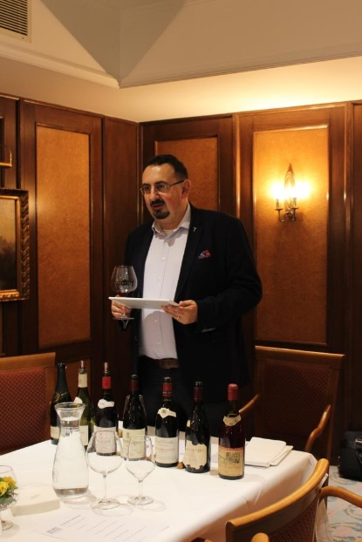

Organizátor akce Rostislav Kuneš

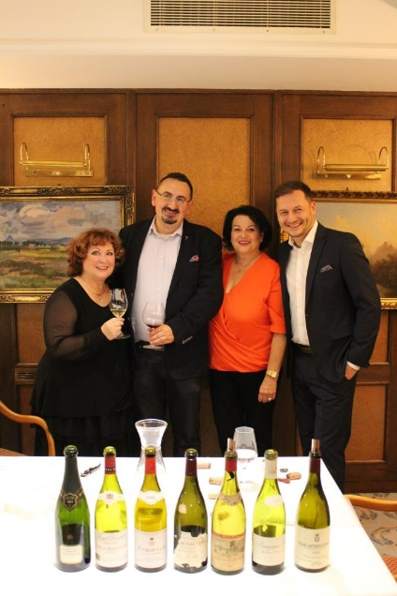

Patroni Nadačního fondu rozum a cit Naďa Konvalinková (vlevo) a Vojtěch Bernatský (vpravo) spolu s ředitelkou Nadačního fondu Rozum a cit Marií Řezníkovou a organizátorem akce Rostislavem Kunešem.

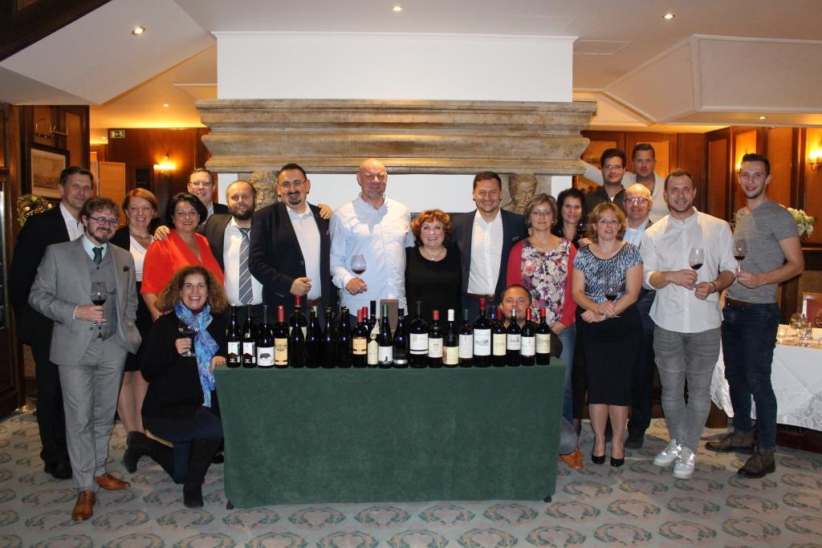

Účastníci charitativní degustace

**Pro více informací kontaktuje:**

Marcela Štefcová

**Crest Communications, a.s.**

Ostrovní 126/30

110 00 Praha 1

gsm: + 420 731 613 669

www.crestcom.cz

e-mail: [marcela.stefcova@crestcom.cz](mailto:marcela.stefcova@crestcom.cz)

**Informace pro editory:**

[**Nadační fond Rozum a cit**](http://www.rozumacit.cz/) založili manželé Málikovi v roce 1996 jako nestátní neziskovou organizaci. Hlavním posláním fondu je všestranná pomoc náhradním rodinám, které vychovávají opuštěné děti, s cílem umožnit jim vyrůstat v přirozeném a bezpečném prostředí. Nadační fond Rozum a cit podporuje náhradní rodiny finančně i materiálně a pořádá rodinné akce. Nadační fond navázal kontakty s řadou neziskových organizací, úřadů a institucí. Mezi nejbližší partnery fondu patří pražské Středisko náhradní rodinné péče.

[**Rare Wine – vína starých ročníků**](http://www.rarewine.cz/) je projekt Rostislava Kuneše, partnera TPA, připravený ve spolupráci s Royal Wine Clubem. Hlavní aktivitou projektu jsou řízené degustace vzácných archivních vín. Projekt Rare Wine je aktivní téměř 5 let a uspořádal více než 100 degustací archivních vín.